San Salvador, 21 de agosto de 2019
El Consejo Nacional de la Niñez y de la Adolescencia (CONNA), hace del conocimiento de la población, que en relación a la información requerida en el numeral diecisiete del artículo diez de la Ley de Acceso a la Información Pública, que literalmente dice “los entes obligados deberán hacer pública la información relativa a montos y destinatarios privados de recursos públicos, así como los informes que éstos rindan sobre dichos recursos” :
Únicamente, se ha cedido un espacio físico, ubicado en el primer nivel del edificio central del CONNA, ubicado en Colonia Costa Rica, de 3.48 mts por 7.29 mts, al Sindicato de Trabajadores del CONNA (SITRACONNA), para que puedan sostener sus reuniones y realizar otras actividades.
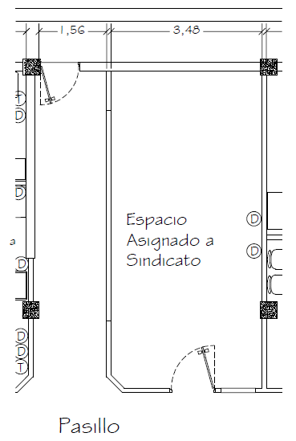

Según informe brindado por miembros del Sindicato el espacio asignado se utiliza única y exclusivamente para el cumplimiento de la misión establecida en los Estatutos (reuniones de Junta Directiva, resguardo de documentación, reuniones con personas afiliadas, y otras actividades).

Todo conforme al artículo 47 Constitución de la República, Convenio 151 de la OIT, Cláusula 55 CCT SITRACONNA-CONNA, y demás normativa aplicable.

Silvia Soledad Orellana Guillén
Oficial de Información

